Инструкция по работе с зарплатными ведомостями посредством системы клиент-банк ПАО «ПФБ»

Работа с зарплатными ведомостями (ЗВ) осуществляется в системе клиент-банк iFobs

ПОДГОТОВКА ВЕДОМОСТИ
В системе клиент-банк имеется возможность формировать ЗВ непосредственно на форме «Зарплатные ведомости предприятия» iFobs Клиент.
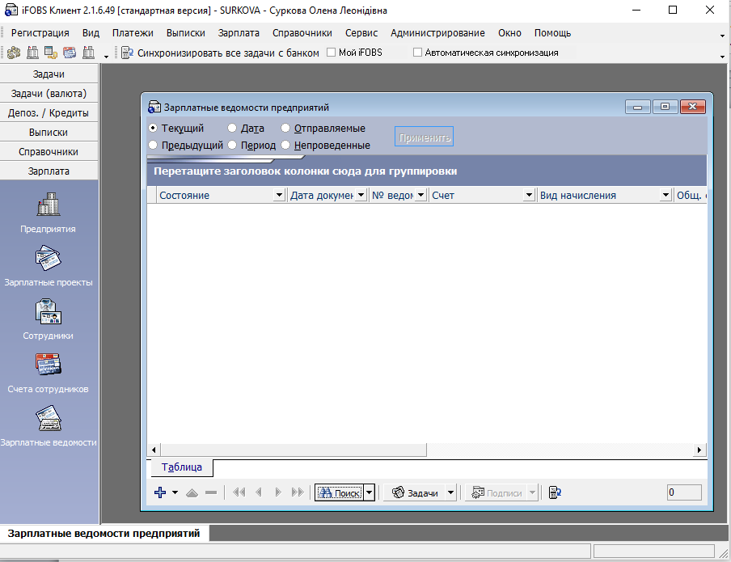

Это даст возможность оперативно создавать ЗВ для передачи в банк. В данном случае нет необходимости в использовании программы ClientZP, в которой Вы ранее набирали ведомости. Информация заводится в самом клиент-банке и передается при синхронизации.
При использовании внешних программ для расчета заработной платы (1С, «Сфера» пр. ) возможен импорт сформированных ими файлов ПВ в систему клиент-банк. Соответствующая команда доступна из пункта меню «Задачи» формы «Зарплатные ведомости предприятия»

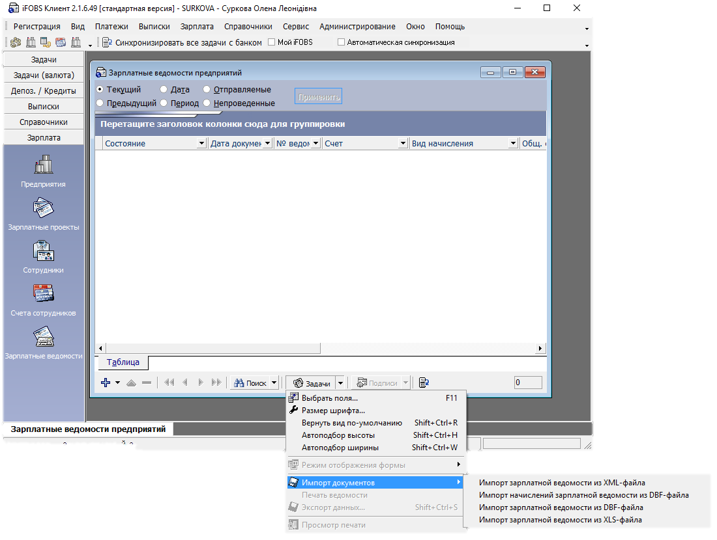

Импорт доступен в сл. форматах :XML,XLS,DBF, структура и методика работы с которыми описана ниже.
Импорт из XML фала
Файл импорта зарплатной ведомости предприятия содержит информацию о начисленной сотрудникам зарплате и других платежах. Файл выгружается из бухгалтерской программы на стороне клиента. Импорт производится из файлов в формате ANSI.
Пример:
<?xml version="1.0" encoding="windows-1251"?>
<DATAPACKET Version="2.0">
<SCHEDULEINFO SHEDULE_DATE="01/01/2008" SHEDULE_NUMBER="С0000000006" CLIENT_NAME="ООО 'Фирма'" PAYER_BANK_BRANCHID="100001" PAYER_BANK_NAME="Банк" PAYER_BANK_ACCOUNTNO="26209800054" PAYER_ACCOUNTNO="26209800076" ONFLOW_TYPE="Премия" TOTAL_SHEDULE_AMOUNT="150,00" COMMISSION_PERSENT="">
<EMPLOYEES>
<EMPLOYEE IDENTIFYCODE="1234567890" TABNO="01" CARDACCOUNTNO="262076005403" LASTNAME="Фамилия" FIRSTNAME="Имя" MIDDLENAME="Отчество" AMOUNT="150,00"/>
…
</EMPLOYEES>
</SCHEDULEINFO>
</DATAPACKET>
№ пп | Наименование поля | Назначение/описание | О/З
Информация о зарплатной ведомости содержит следующие значения
 | SHEDULE_DATE | Дата зарплатной ведомости в формате ДД/ММ/ГГГГ | +
 | SHEDULE_NUMBER | Номер зарплатной ведомости | +
 | CLIENT_NAME | Название предприятия плательщика | -
 | PAYER_BANK_BRANCHID | МФО банка, в котором открыт счёт плательщика | +
 | PAYER_BANK_NAME | Название банка, в котором открыт счёт плательщика | -
 | PAYER_BANK_ACCOUNTNO | Счёт плательщика в банке (транзитный).  Примечание. Если администратор выполнил настройку системы таким образом, что транзитный счет будет определяться автоматически, то данное поле будет необязательным для заполнения | +
 | PAYER_ACCOUNTNO | Счёт для списания средств | +
 | ONFLOW_TYPE | Вид начисления по зарплатной ведомости.  Значение из поля импортируется при условии его соответствия данным из справочника "Виды начислений". В противном случае в зарплатную ведомость будет подставлен вид начисления с кодом «1» из справочника | -
 | TOTAL_SHEDULE_AMOUNT | Общая сумма зарплатной ведомости в формате ГРН,КОП | +
 | COMMISSION_PERSENT | Процент комиссии | -
 | PAYER_EXTACCOUNT | Признак списания средств со счета в другом банке:  0 – средства списываются со счета в этом же банке, номер счета указывается в поле PAYER_ACCOUNTNO;  1 – средства будут списаны со счета в другом банке.  Примечание. Если в импортируемом файле установлен признак списания средств со счета в другом банке, и, соответственно, не выбран счет для списания средств, определение предприятия происходит по коду ЗКП | -
 | CONTRAGENT_CODEZKP | Код зарплатного проекта.  Примечание. Указывается только для банков, использующих ЗКП.  Данное поле может быть не заполнено, если:  1. По предприятию определен один ЗКП, его код проставляется автоматически;  2. По предприятию определено несколько ЗКП, пользователю необходимо указать ЗКП ведомости из доступного списка ЗКП, по которым работает предприятие.  Если по предприятию не определено ни одного ЗКП, то при импорте система выдаст ошибку | +
 | COMMENTS | Дополнительный комментарий к зарплатной ведомости | -
Информация о начисленной сотруднику сумме содержит следующие значения
 | IDENTIFYCODE | Идентификационный код сотрудника | +
 | TABNO | Табельный номер сотрудника.  Если в ид. коде указано значение 000000000 (сотрудник нерезидент или отказался от присвоения кода), данное поле является обязательным для заполнения | +
 | CARDACCOUNTNO | Номер карточного (или другого) счёта сотрудника.  Если поле не заполнено, автоматически подставляется счет сотрудника, по которому в системе указан признак «по умолчанию». Если счетов «по умолчанию» у одного сотрудника несколько, подставляется первый из списка. Если за сотрудником не числится ни одного счета с признаком «по умолчанию» и поле CARDACCOUNTNO не заполнено, при импорте файла возникнет ошибка.  Примечание. Если предприятие использует ЗКП, и по сотруднику в рамках одного ЗКП по предприятию открыт только один карточный счет, то его заполнение в импортируемом файле не обязательно, т.к. счет будет подставлен автоматически. Если по сотруднику в рамках одного ЗКП открыто несколько счетов, то в импортируемом файле должен быть указан номер карточного счета сотрудника, на который выполняется начисление. | -
 | LASTNAME | Фамилия сотрудника | -
 | FIRSTNAME | Имя сотрудника | -
 | MIDDLENAME | Отчество сотрудника | -
 | AMOUNT | Сумма для зачисления на счёт сотрудника в формате ГРН,КОП | +

Импорт из DBF-файла
Для импорта файла DBF-формата должно быть сформировано два файла: ScheduleInfo.dbf и Amounts.dbf, которые представляют собой файлы с информацией о зарплатной ведомости и начисленной сотрудникам зарплате соответственно.
Кроме этого, файл с информацией о зарплатной ведомости может называться Sched_ХХХХХХХХХХ.dbf, при этом файл с начислениями по сотрудникам должен называться Am_ХХХХХХХХХХ.dbf, где «ХХХХХХХХХХ» - произвольная информация, которая может включать от 1 до 10 символов (букв и цифр).
DBF-файл должен импортироваться в DOS-кодировке и формате DBASE-IV.
Каждая строка файлов имеет фиксированную структуру, описанную в таблице ниже.

№ пп | Наименование поля | Значение | Тип данных | Длина поля | О/З
Информация о зарплатной ведомости содержит следующие значения
 | SHED_DATE | Дата зарплатной ведомости в формате ДД/ММ/ГГГГ | D | 8 | +
 | SCHED_NO | Номер зарплатной ведомости | C | 10 | +
 | CLIENTNAME | Название предприятия плательщика | С | 100 | -
 | BANK_MFO | МФО банка, в котором открыт счёт плательщика | N | 6 | +
 | BANK_NAME | Название банка, в котором открыт счёт плательщика | C | 30 | -
 | BANK_ACCNO | Счёт плательщика в банке (транзитный)  Примечание. Если в импортируемом файле счет не указан, то производится поиск транзитного счета в БД. Если не задано ни поле BANK_ACCNO, ни найден транзитный счет в БД, система будет выводить ошибку при попытке импорта зарплатной ведомости.  Примечание. Если администратор выполнил настройку системы таким образом, что транзитный счет будет определяться автоматически, то данное поле будет необязательным для заполнения | C | 14 | +
 | ACCOUNTNO | Счёт для списания средств | C | 14 | +
 | SCHED_SUM | Общая сумма зарплатной ведомости в формате ГРН.КОП | N | 19.2 | +
 | ISEXTACC | Признак списания средств со счета в другом банке:  0 – средства списываются со счета в этом же банке, номер счета указывается в поле ACCOUNTNO;  1 – средства будут списаны со счета в другом банке.  Примечание. Если в импортируемом файле установлен признак списания средств со счета в другом банке, и, соответственно, не выбран счет для списания средств, определение предприятия происходит по коду ЗКП | N | 1 | -
 | CODEZKP | Код зарплатного проекта.  Примечание. Указывается только для банков, использующих ЗКП.  Данное поле может быть не заполнено, если:  1. По предприятию определен один ЗКП, его код проставляется автоматически;  2. По предприятию определено несколько ЗКП, пользователю необходимо указать ЗКП ведомости из доступного списка ЗКП, по которым работает предприятие.  Если по предприятию не определено ни одного ЗКП, то при импорте система выдаст ошибку | N | 10 | +
 | COMMENTS | Дополнительный комментарий к зарплатной ведомости | С | 180 | -
 | FLOWTYPE | Вид начисления по зарплатной ведомости.  Значение из поля импортируется при условии его соответствия данным из справочника "Виды начислений". В противном случае в зарплатную ведомость будет подставлен вид начисления с кодом «1» из справочника | С | 100 | -
Информация о начисленной сотруднику сумме содержит следующие значения
 | IDCODE | Идентификационный код сотрудника | C | 10 | +
 | TABNO | Табельный номер сотрудника.  Если в ид. коде указано значение 000000000 (сотрудник нерезидент или отказался от присвоения кода), данное поле является обязательным для заполнения | C | 15 | +
 | ACCOUNTNO | Номер карточного (или другого) счёта сотрудника.  Если поле не заполнено, автоматически подставляется счет сотрудника, по которому в системе указан признак «по умолчанию». Если счетов «по умолчанию» у одного сотрудника несколько, подставляется первый из списка. Если за сотрудником не числится ни одного счета с признаком «по умолчанию» и поле ACCOUNTNO не заполнено, при импорте файла возникнет ошибка.  Примечание. Если предприятие использует ЗКП, и по сотруднику в рамках одного ЗКП по предприятию открыт только один карточный счет, то его заполнение в импортируемом файле не обязательно, т.к. счет будет подставлен автоматически. Если по сотруднику в рамках одного ЗКП открыто несколько счетов, то в импортируемом файле должен быть указан номер карточного счета сотрудника, на который выполняется начисление. | C | 14 | -
 | LASTNAME | Фамилия сотрудника | C | 38 | -
 | FIRSTNAME | Имя сотрудника | C | 38 | -
 | MIDDLENAME | Отчество сотрудника | C | 38 | -
 | AMOUNT | Сумма для зачисления на счёт сотрудника в формате ГРН.КОП | N | 19.2 | +
Импорт из XLS-файла
Файл импорта зарплатной ведомости предприятия содержит информацию о начисленной сотрудникам зарплате и других платежах. Файл выгружается из бухгалтерской программы на стороне клиента и представляет собой таблицу Excel, состоящую из двух вкладок: 1 – информация о ЗП ведомости, 2 – данные о сотрудниках.
Для создания файла импорта зарплатной ведомости XLS необходимо:
- Создать вкладку «SheduleInfo»;
Первая строка данной вкладки должна содержать названия полей зарплатной ведомости, расположенные в таком порядке:
№ пп | Наименование поля | Назначение/описание | О/З
 | SHEDULE_DATE | Дата зарплатной ведомости.  Рекомендуется установить формат даты ДД.ММ.ГГГГ. Такая дата будет корректно импортироваться в windows и web-приложение системы. Тип ячейки в Excel должен быть «Дата» | +
 | SHED_NUMBER | Номер зарплатной ведомости | +
 | CLIENTNAME | Наименование предприятия плательщика | -
 | BANK_MFO | МФО банка в котором открыт счёт плательщика | +
 | BANK_NAME | Наименование банка, в котором открыт счёт плательщика | -
 | BANK_ACCNO | Счёт плательщика в банке (транзитный).  Примечание. Если администратор выполнил настройку системы таким образом, что транзитный счет будет определяться автоматически, то данное поле будет необязательным для заполнения | +
 | ACCOUNTNO | Счёт для списания средств | +
 | SHED_SUM | Общая сумма зарплатной ведомости в формате ГРН,КОП | +
 | EXTACCOUNT | Признак списания средств со счета в другом банке:  0 – средства списываются со счета в этом же банке, номер счета указывается в поле ACCOUNTNO;  1 – средства будут списаны со счета в другом банке.  Примечание. Если в импортируемом файле установлен признак списания средств со счета в другом банке, и, соответственно, не выбран счет для списания средств, определение предприятия происходит по коду ЗКП | -
 | CONTRAGENT_ZKP | Код зарплатного проекта.  Примечание. Указывается только для банков, использующих ЗКП.  Данное поле может быть не заполнено, если:  1. По предприятию определен один ЗКП, его код проставляется автоматически;  2. По предприятию определено несколько ЗКП, пользователю необходимо указать ЗКП ведомости из доступного списка ЗКП, по которым работает предприятие.  Если по предприятию не определено ни одного ЗКП, то при импорте система выдаст ошибку | +
 | COMMENTS | Дополнительный комментарий к зарплатной ведомости
 | ONFLOWTYPE | Вид начисления по зарплатной ведомости.  Значение из поля импортируется при условии его соответствия данным из справочника "Виды начислений". В противном случае в зарплатную ведомость будет подставлен вид начисления с кодом «1» из справочника | -
Вторая строка служит для ввода значений зарплатной ведомости;
- Создать вторую вкладку – «Amounts»;
Первая строка данной вкладки должна содержать названия полей о сотрудниках и начислениях:
№ пп | Наименование поля | Назначение/описание | О/З
 | IDCODE | Идентификационный код сотрудника.  Примечание. Если сотрудник является нерезидентом или он отказался от присвоения ид.кода, то данное поле должно быть заполнено значением 9 нулей (ячейка отформатирована как текст), или вместо ид. кода допускается ввод пробела. Если данное поле отформатировано как число, в ид. код сотрудника будет подставлено значение 0, и поиск сотрудника будет происходить некорректно | +
 | TABNO | Табельный номер сотрудника.  Если в ид. коде указано значение 000000000 (сотрудник нерезидент или отказался от присвоения кода), данное поле является обязательным для заполнения | +
 | ACCOUNTNO | Номер карточного (или другого) счёта сотрудника.  Если поле не заполнено, автоматически подставляется счет сотрудника, по которому в системе указан признак «по умолчанию». Если счетов «по умолчанию» у одного сотрудника несколько, подставляется первый из списка. Если за сотрудником не числится ни одного счета с признаком «по умолчанию» и поле ACCOUNTNO не заполнено, при импорте файла возникнет ошибка.  Примечание. Если предприятие использует ЗКП, и по сотруднику в рамках одного ЗКП по предприятию открыт только один карточный счет, то его заполнение в импортируемом файле не обязательно, т.к. счет будет подставлен автоматически. Если по сотруднику в рамках одного ЗКП открыто несколько счетов, то в импортируемом файле должен быть указан номер карточного счета сотрудника, на который выполняется начисление. | -
 | LASTNAME | Фамилия сотрудника | -
 | FIRSTNAME | Имя сотрудника | -
 | MIDDLENAME | Отчество сотрудника | -
 | AMOUNT | Сумма для зачисления на счёт сотрудника в формате ГРН,КОП | +
Вторая и последующие строки служат для ввода значений соответствующих полей.
После ввода всех необходимых данных сформированный XLS-файл является готовым для импорта.

РАБОТА В ПЕРЕХОДНОЙ ПЕРИОД
В период смены программного обеспечения в банке предусмотрена возможность импорта ЗВ «старого» формата *.IS .
Для этого необходимо воспользоваться программой – конвертором PFBConverter.exe (ссылка на скачивание доступна на нашем сайте в разделе Клиент-Банк).
Порядок работы следующий:
подготовленная ведомость *.IS подргружается в программу-конвертор, указываются необходимые параметры и сохраняется в формате XML, затем ЗВ в формате XML загружается в систему клиент-банк.
Пример:
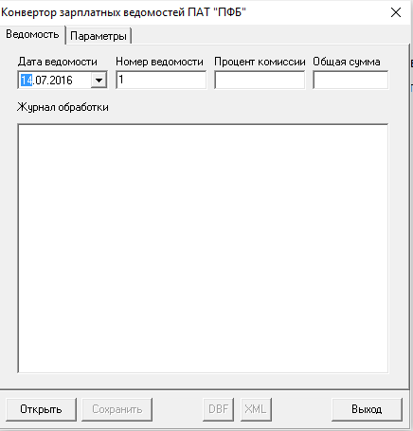
            - Ведомость
Кнопка «Открыть» запускает диалог выбора файла «старого» формата ЗВ (IS)
В журнале отображаются проводимые действия.
Обязательными параметрами являются :
Дата ведомости – дата формирования ведомости
Номер ведомости – порядковый номер ведомости

2.Параметры
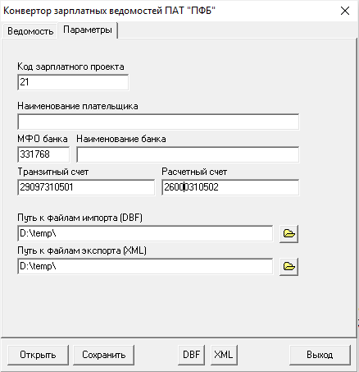
Обязательными параметрами являются :
Код зарплатного проекта – код, присвоенный вашему зарплатному проекту. Узнать код возможно в банке, так же он отображается в системе клиент-банк при формировании ведомости.
МФО банка - ПАО «ПФБ» : 331768, Киевский филиал - 320906
Транзитный счет –счет 2909, на который будут перечислены средства для выплаты ЗП
Расчетный счет – счет 2600, с которого будут перечислены средства для выплаты ЗП
В полях «Путь к файлам импорта/экспорта» указывается соответственно место расположение старой и новой ЗВ
По нажатии кнопки «Сохранить» программа запишет файл ведомости в формате XML в указанное расположение экспорта.
Далее сохраненную ведомость необходимо загрузить в систему клиент-банк как указано в первой части инструкции

Дополнительная функциональность

